Сравнительный график для n от 1 до 3000
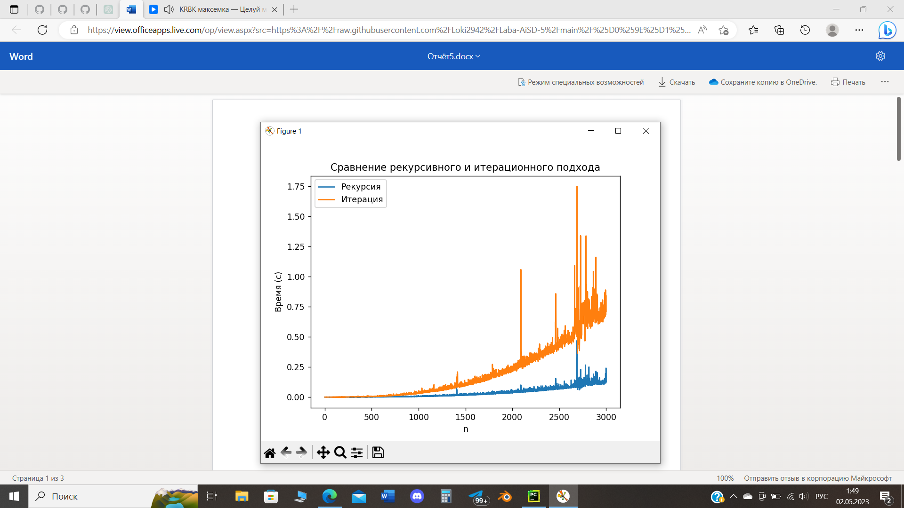

Для n равного 2300, рекурсия начинает работать дольше секунды, а график времени его работы растет экспоненциально, что говорит о его неэффективности для данной рекуррентной функции.

Границы применения рекурсии ограничиваются не только характеристиками вычислительной машины, но и временем работы, если оно ограниченно. Для n > 40 рекурсивный подход не целесообразен, но тем не менее возможен. Для n > 4000 не работает на тестируемом компьютере.
Итерация сохраняет работоспособность даже при больших числах. Но требует больших временных затрат, особенно при n > 4000.

n |Время рекурсии (с) |Время итерации (с) |Значение рекурсии |Значение итерации
---------------------------------------------------------------------------------------------------------
1 |0.0 |0.0 |5 |5
2 |0.0 |0.0 |-4 |-4
3 |0.0 |0.0 |-3 |-3
4 |0.0 |0.0 |1 |1
5 |0.0 |0.0 |19 |19
6 |0.0 |0.0 |115 |115
7 |0.0 |0.0 |724 724
8 |0.0 |0.0 |5043 |5043
9 |0.0 |0.0 |40319 |40319
10 |0.0 |0.0 |362861 |362861
11 |0.0 |0.0 |3628685 |3628685
12 |0.0 |0.0 |39916076 |39916076
13 |0.0 |0.0 |478996557 |478996557
14 |0.0 |0.0 |6226980481 |6226980481
15 |0.0 |0.0 |87177928339 |87177928339
16 |0.0 |0.0 |1307670739315 |1307670739315
17 |0.0 |0.0 |20922749971924 |20922749971924
18 |0.0 |0.0 |355686949099443 |355686949099443
19 |0.0 |0.0 |6402367478747519 |6402367478747519
20 |0.0 |0.0 |121645013230903661 |121645013230903661
21 |0.0 |0.0 |2432900700505900685 |2432900700505900685
22 |0.0 |0.0 |51090921248959468076 |51090921248959468076
23 |0.0 |0.0 |1.1240003720906586e+21 |1.1240003720906586e+21
24 |0.0 |0.0 |2.5852010336517496e+22 |2.5852010336517496e+22
25 |0.0 |0.0 |6.204482800882262e+23 |6.204482800882262e+23
26 |0.0 |0.0 |1.5511207610430286e+25 |1.5511207610430286e+25
27 |0.0 |0.0 |4.032914100356844e+26 |4.032914100356844e+26
28 |0.0 |0.0 |1.088886832641798e+28 |1.088886832641798e+28
29 |0.0 |0.0 |3.0488831875970353e+29 |3.0488831875970353e+29
30 |0.0 |0.0 |8.841761373291422e+30 |8.841761373291422e+30

